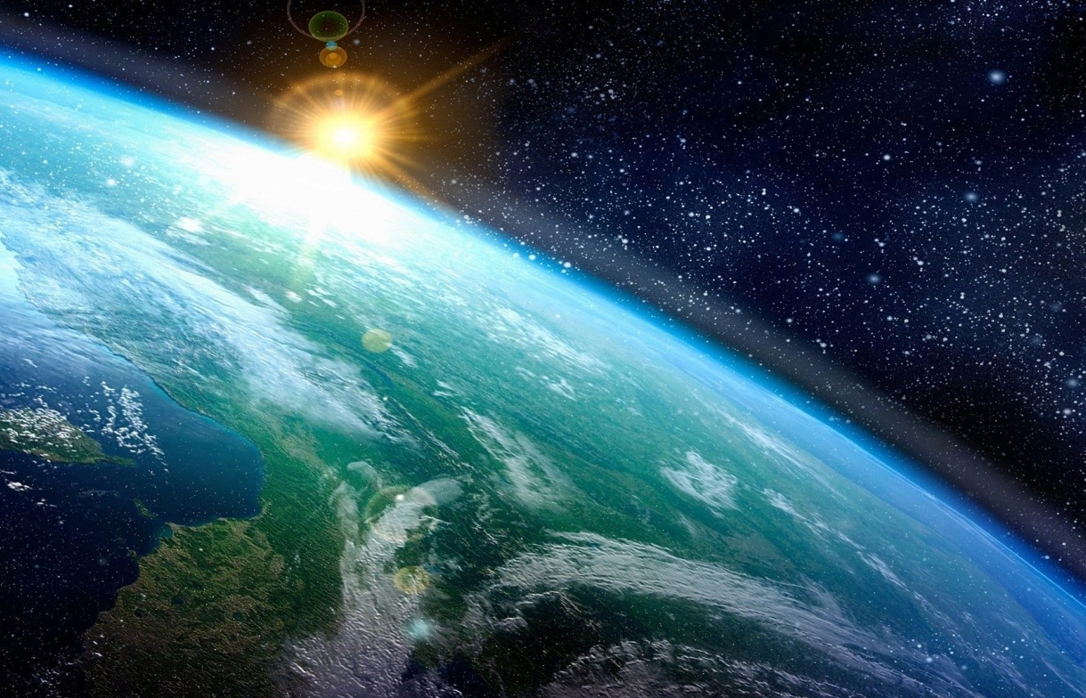
La Terra
Alumne/a: xxxxxxxxxxxxxxxxxx
Professor/a: xxxxxxxxxxxxxxxxxxxx
Curs 2018 - 2019
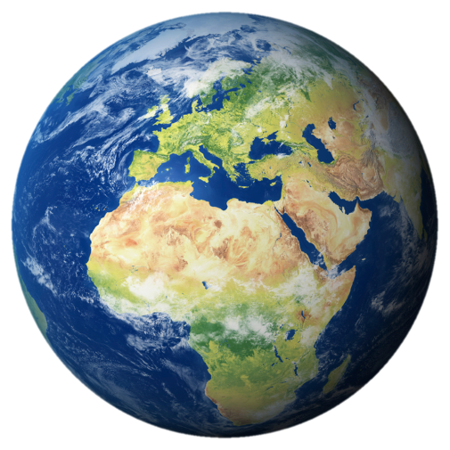
1. Les capes de la Terra
La Terra està formada per diverses capes: la hidrosfera, l’atmosfera, la geosfera i la biosfera.

Què és la hidrosfera? (pàg. 96)

On trobem la major part d’aigua salada de la Terra? (pàg. 96)

On trobem la major part d’aigua dolça de la Terra? (pàg. 96)

On trobem la major part d’aigua sòlida (gel) de la Terra? (pàg. 96)

On trobem la major part d’aigua en estat gasós de la Terra? (pàg. 96)

Quan l’aigua del mar s’evapora, després es condensa formant... (pàg. 96)

En quins estat podem trobar l’aigua al nostre planeta? (pàg. 96)

L’atmosfera
Què és l’atmosfera? (pàg. 96)
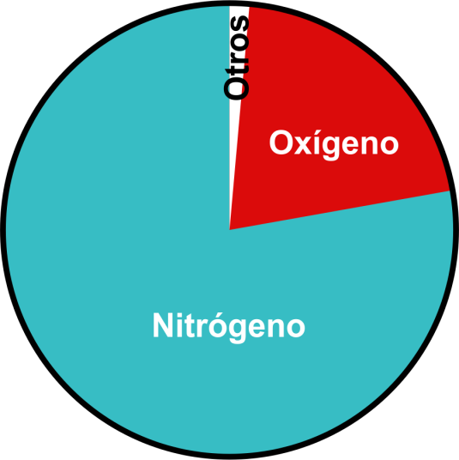
Quins gasos formen l’aire de l’atmosfera? (pàg. 96)

Visualitza els següents vídeos
https://www.youtube.com/watch?v=WePPieYzKkI

https://www.youtube.com/watch?v=OHpxyPURzdU

https://www.youtube.com/watch?v=aaOiL7CQd74

https://www.youtube.com/watch?v=zvlHBfSBcKk

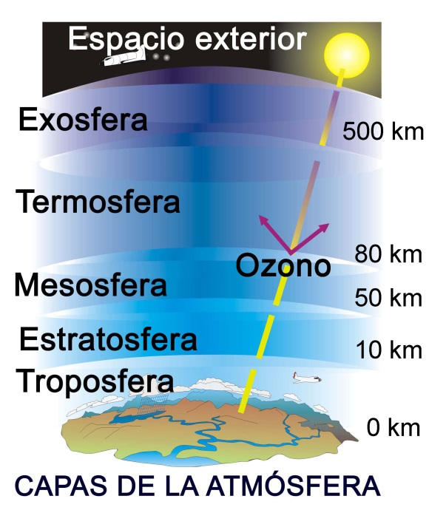
Capes de l’atmosfera
Fixa’t, calcula i completa. (pàg. 96 o internet)
Capes atmosfera | Alçada | Espessor
 | 10 km | 10 km
estratosfera
 |  | 30 km
termosfera
 |  | 9.400 km

A quina capa de l’atmosfera tenen lloc els fenòmens meteorològics com les tempestes o les pluges? (pàg. 96)

Quina capa de l’atmosfera és la més propera de nosaltres? (pàg. 96)

Quina capa de l’atmosfera té la capa d’ozó? (pàg. 96)

Per a què serveix la capa d’ozó? (pàg. 96 o internet)

Quina capa connecta l’atmosfera amb l’espai exterior? (pàg. 96)

Capa que fan servir els avions de passatgers
Capa on situem els satèl·lits
Capa que fan servir els avions supersònics de guerra
Capa que fan servir els globus i zepelins

Visualitza els següents vídeos
https://www.youtube.com/watch?v=2pWFnekvLzo
https://www.youtube.com/watch?v=RVulOC1Vzrw
https://www.youtube.com/watch?v=7rJNtvqnWcg
https://www.youtube.com/watch?v=8IUnpPkTGwo
Què li passa o quins problemes pateix la capa d’ozó del nostre planeta? (internet)

Què passaria si el nostre planeta no tingués capa d’ozó? (internet)

La geosfera
Què és la geosfera? (pàg. 97)

A quina capa de la geosfera estan situats els continents? (pàg. 97)

Completa la taula (pàg. 97)
Capa de la geosfera |  | Gruix | Característiques
 | continental |  | És la capa més externa i fina de la geosfera. Forma els continents i les plaques oceàniques.
 |  |  | Una part amb materials rocosos sòlids i una altra amb roques foses (magma).
Nucli |  | 3.500 km | Format per ferro i altres metalls líquids.
Nucli |  | 3.500 km | Format per ferro i altres metalls en estat sòlid.

La biosfera
Què és la biosfera? (pàg. 97)

Quines capes, de les que hem parlat anteriorment, formen part de la biosfera? (pàg. 97)
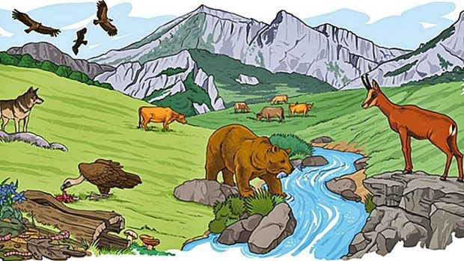

L’erosió, el transport i la sedimentació
Quan es produeix l’erosió del relleu de la Terra? (pàg. 98)
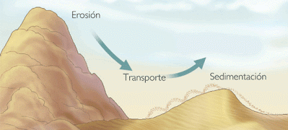
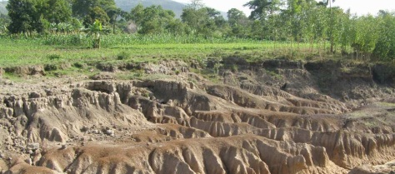

De quina manera erosiona el vent? (pàg. 98)

De quina manera erosiona l’aigua dels rius? (pàg. 98)

De quina manera erosiona l’aigua del mar? (pàg. 98)

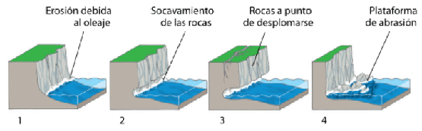

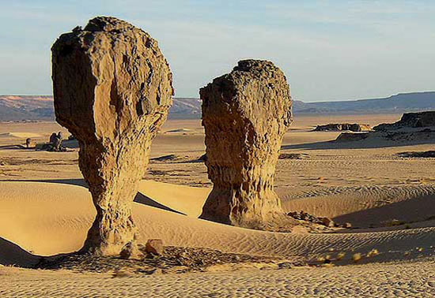
Visualitza els següents vídeos
https://www.youtube.com/watch?v=c2iSMjWD9f4

https://www.youtube.com/watch?v=9Ev10TfNIOA

https://www.youtube.com/watch?v=EBGs8V41BNA

https://www.youtube.com/watch?v=Qj51KkyuOA8
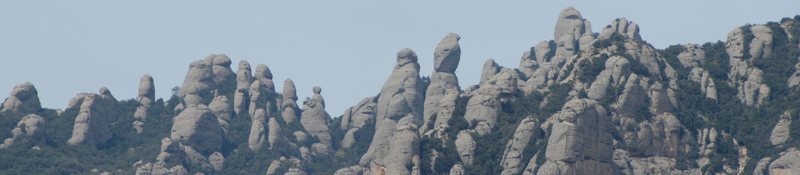

El que veus a les fotografies s’ha format pels efectes de l’erosió de... (internet. Indica-ho als quadres grocs de cada fotografia)
l’aigua del riu | l’aigua del mar | el vent | el gel o glaç

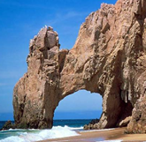 | 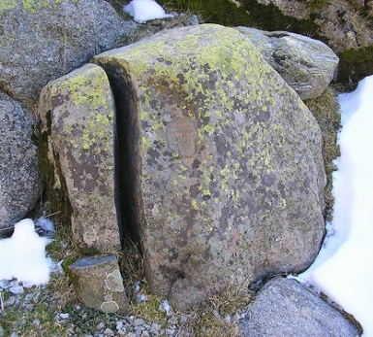 | 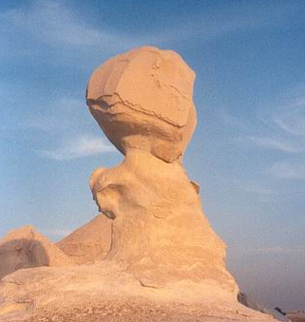
l’aigua del mar

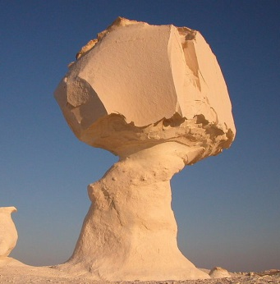 | 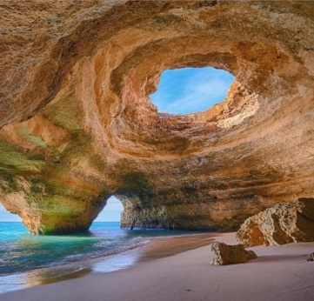 | 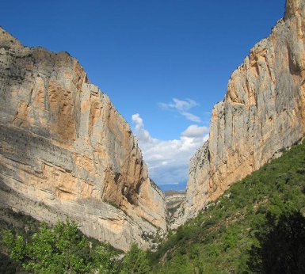
el vent

Volcans
Què és un volcà? (pàg. 100)

Què és el magma? (pàg. 100)

Què és la lava? (pàg. 100)

Quins materials pot expulsar un volcà en una erupció? (pàg. 100)

Quina diferència hi ha entre un volcà actiu i d’extingit? (internet)
Parts del volcà (pàg. 100 i/o internet)
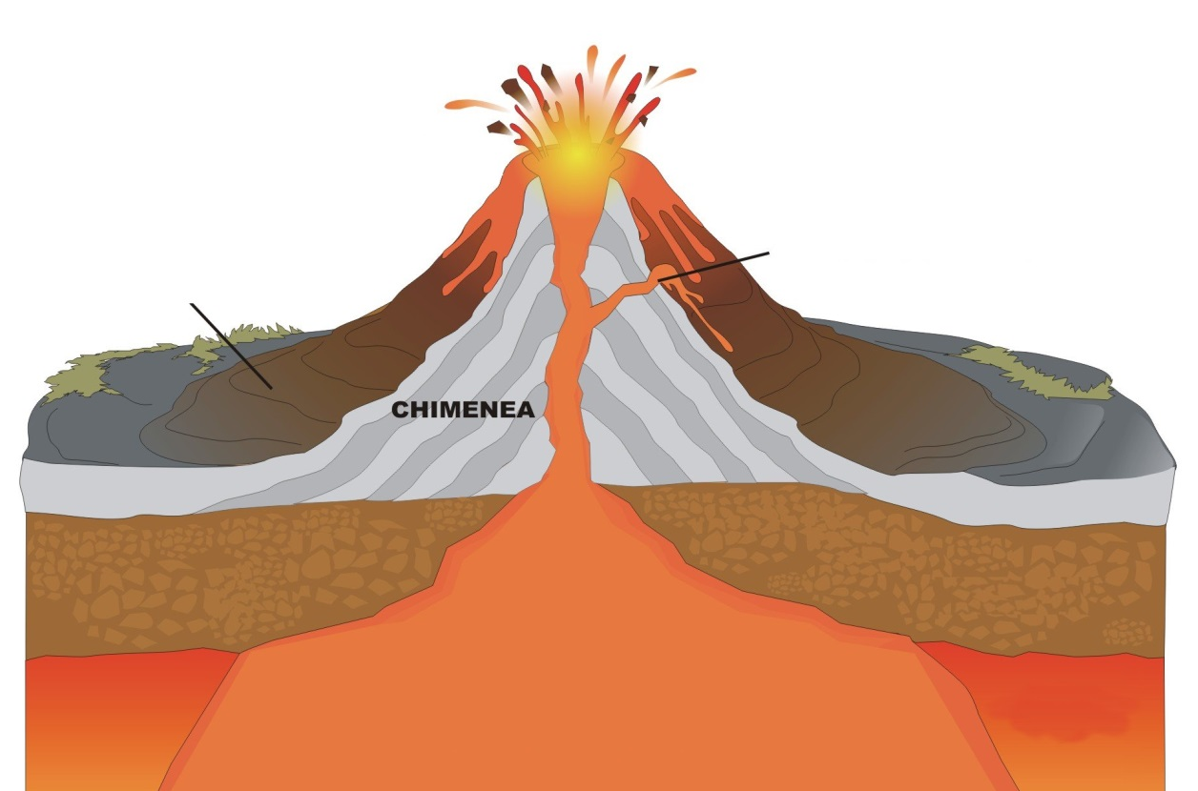
C
L

B

Con secundari
Lava endurida

X
C

E

M
C

Visualitza els següents vídeos
https://www.youtube.com/watch?v=qKbX-8RXg9E
https://www.youtube.com/watch?v=H2aFbVSa7ng
https://www.youtube.com/watch?v=oERsNeqxqmg&t=14s
https://www.youtube.com/watch?v=13P5fOlBJgk
https://www.youtube.com/watch?v=roCKFoSe0VA
https://www.youtube.com/watch?v=jBMkMympBzU

Existeixen quatre tipus de volcans. Quin és cadascun? (internet)

Esbrina el nom de cada volcà segons les pistes: (internet)

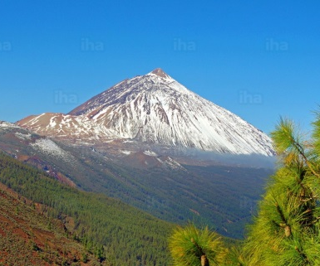 | 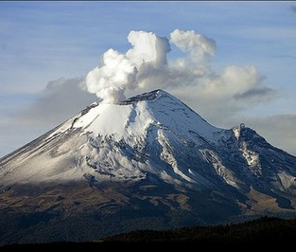 | 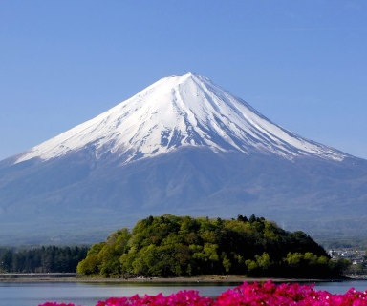
Volcà situat a les Canàries.  Cim més alt d’Espanya.  3.719 metres d’altitud. | Volcà situat a l’illa de Sicília.  Volcà més actiu d’Europa.  3.322 metres d’altitud. | Volcà situat al Japó.  Es considera sagrat.  3.776 metres d’altitud.

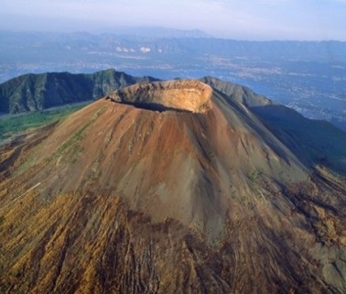 | 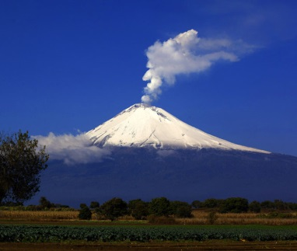 | 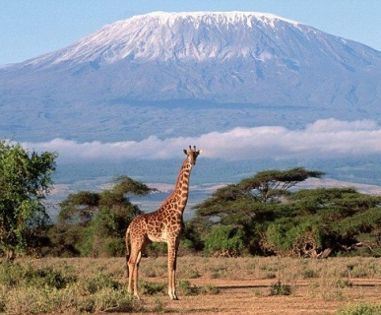
Volcà situat a Itàlia.  Va soterrar la ciutat romana de Pompeia al segle I d.C. | Volcà situat a Mèxic.  “Muntanya que fumeja”  5.452 metres d’altitud. | Muntanya més alta d’Àfrica.  Formada per tres volcans.  5.890 metres d’altitud.

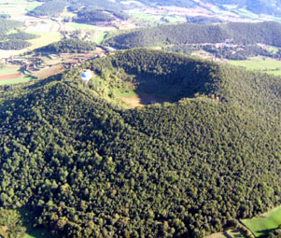 | 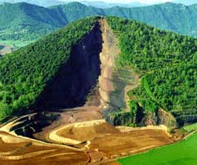 | 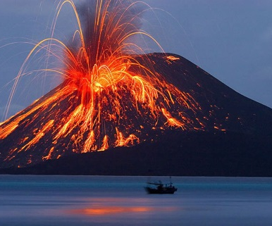
Volcà situat a Catalunya.  Al cràter hi ha una ermita dedicada a una santa. | Volcà situat a la Garrotxa.  Fou explotat com a pedrera.  786 metres d’altitud. | Situat a Indonesia.  El 1883 va provocar 36.417 morts.
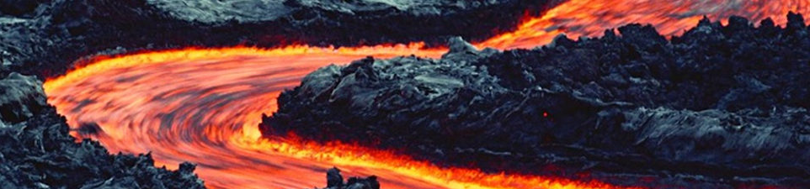

Els terratrèmols
Què és un terratrèmol? (pàg. 101)

Què és un tsunami? (pàg. 101)

Quin aparell detecta i mesura un terratrèmol? (pàg. 101)

Enganxa la fotografia d’un sismògraf (internet)

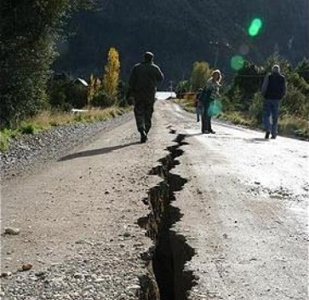

Què és un sisme? (internet)

Visualitza els següents vídeos
https://www.youtube.com/watch?v=TzY4VUcZYiM
https://www.youtube.com/watch?v=TLXBIMTux08
https://www.youtube.com/watch?v=T2WqVjeOpXo
https://www.youtube.com/watch?v=j0YOXVlPUu4
https://www.youtube.com/watch?v=C9jWn0NsU2I
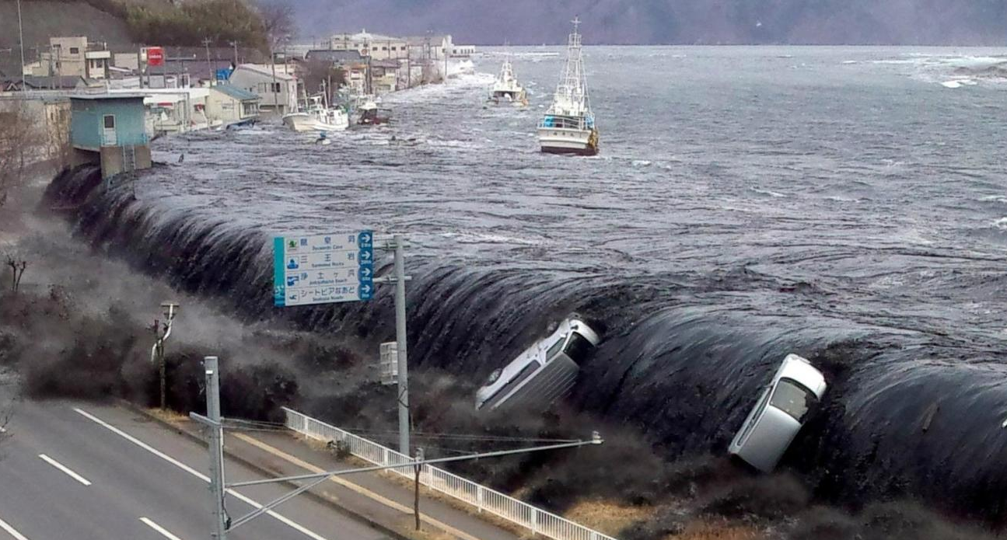

Classificació de les roques de l’escorça
Completa: (pàg. 102-103)
Es formen a partir de la solidificació dels materials fosos de l’interior de la Terra. Són d’origen volcànic i acostumen a ser negres.

Es formen a partir de l’acumulació d’altres roques o de restes d’éssers vius que es van acumulant i compactant.

Tipus de roques

Es formen a partir de roques magmàtiques o sedimentàries sotmeses a una gran pressió o a temperatures elevadíssimes.

Esbrina el nom de cada roca i digues de quin tipus és: (pàg. 102-103 i internet)

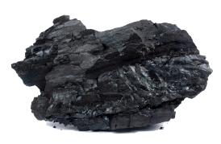 | 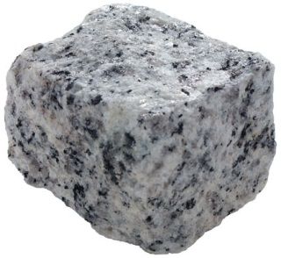 | 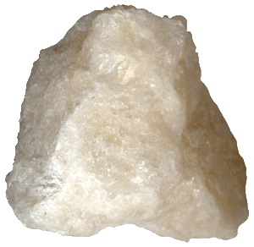
 | magmàtica
Roca formada per l’acumulació de restes de plantes prehistòriques. | Roca formada per quars, feldspat i mica. | Es feia servir a les cuines de les nostres àvies.

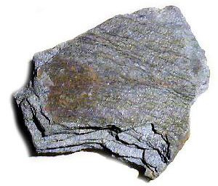 | 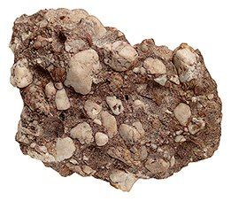 | 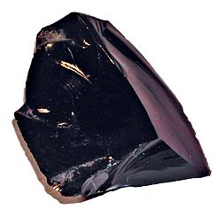
 |  | Obsidiana
metamòrfica
Es fa servir a les teulades d’algunes cases de muntanya. | Es troben, sobretot, a llocs per on passa o  ha passat un riu. | Es fa servir en l’elaboració de joies.

